职业卫生技术报告信息网上公开记录表
用人单位名称 | 贵州华禾制锁有限公司
用人单位注册地址 | 贵州省毕节市金海湖新区第一产业园A2栋
联系人 | 陈悦涵
报告名称及编号 | 贵州华禾制锁有限公司工作场所职业病危害因素检测报告 报告书编号：ZJP2024-073
项目组人员 | 冉茂家、冯发红、宋化维、张海涛
现场调查人员 | 冉茂家、冯发红
现场调查时间 | 2024.4.18 |  | 用人单位陪同人 | 陈悦涵
采样与测量人员 | 冉茂家、张海涛、冯发红、宋化维
采样与测量时间 | 2024.4.19 |  | 用人单位陪同人 | 陈悦涵
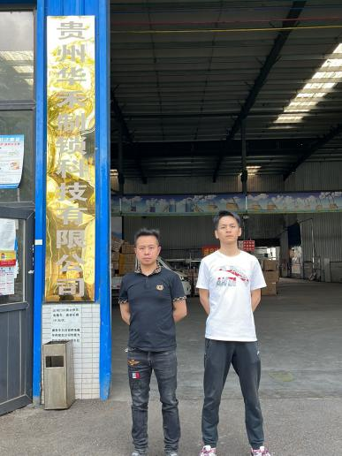
现场照片(现场调查及现场采样与测量照片，含企业名称或标识的合影照片)
 |  | 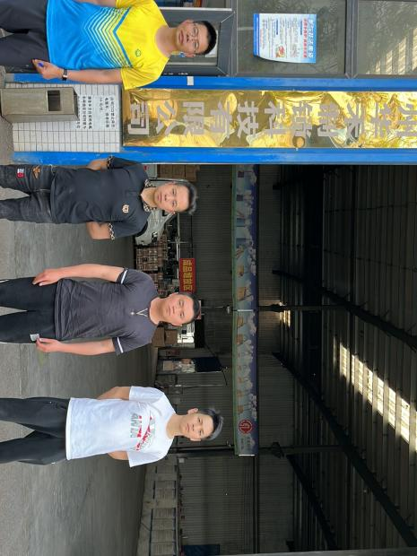
调查合影 |  | 检测合影
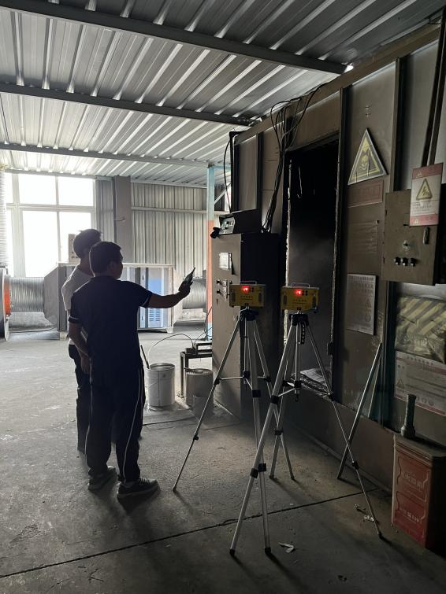 |  | 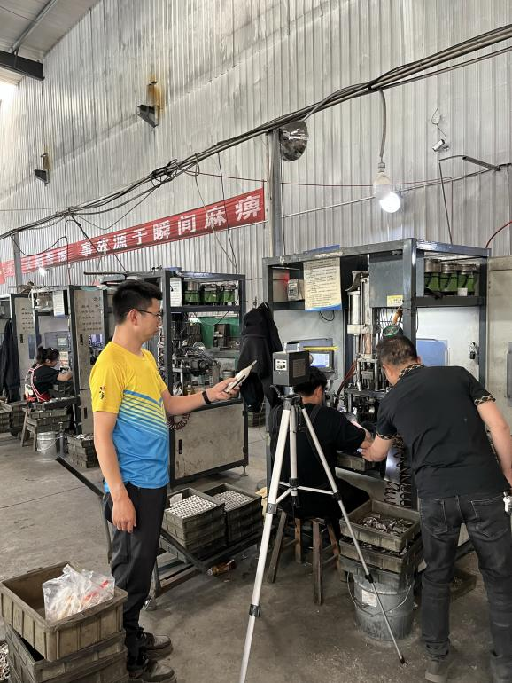
检测照片 |  | 检测照片

